Дыхательно-звуковые упражнения
для воспитанников ДДУ.
И.п. Стоя. Ноги на ширине плеч.
Упражнение № 1
Паровозик
- Наклониться чуть-чуть вперёд, руки согнуть в локтях;
- выкидываем попеременно вперед, то правую, то левую руку, имитируя движения паровоза, при этом произносим
- «ЧУХ-ЧУХ, ЧУХ-ЧУХ». Важно делать акцент на звуке «X». 3-4 раза.

Упражнение № 2

Часики
- Правую руку поднять вверх, а левую опустить вниз.
- при наклоне туловища влево произносим «ТИК».
- ММеняем руки правую вниз, левую верх, наклоняемся вправо и произносим «ТАК». 3-4 раза

Упражнение № 3

Ворона
- Закрыть одну ноздрю, указательным пальцем
- делаем вдох другой ноздрёй
на выдохе произнося «КАР-КАР» - 3 раза, (акцент на звуке «Р»).
3-4 раза Упражнение № 4 «ОХ-АХ»

- Распахнуть руки в стороны и произносим протяжно - «ОХ»
- хлопнуть себя по спине скрещенными руками, произнося - «АХ»
(делаем акцент на звуке «X»).
3-4раза Упражнение № 5
Приседание с «ОХ-АХ»
- Поднять руки вверх произнося протяжно - «ОХ»
- присесть, обнять коленки руками произнося - «АХ».
Акцент делаем на звуке «X».
3-4раза
Упражнение № 6
Змея
- Поднять руки вверх, сделать вдох
- наклониться, достать руками пол, произнести протяжно
- «ШИ-ШИ-ШИ».

3-4 раза

Ароматерапия в профилактике ОРВИ.

МЕХАНИЗМ ВОЗДЕЙСТВИЯ |  | ЭФИРНЫЕ МАСЛА по степени максимального воздействия
1. | Противомикробное - дезинфицирующие:
1. | - антибактериальное | лимон, можжевельник, мята | эвкалипт | чайное  дерево (уникаль  ное средство)
1. | - противовирусное | бергамот, лавр | эвкалипт | чайное  дерево (уникаль  ное средство)
1. | - противогрибковое | кедр, мирра, темьян (чабрец), | можжевельник мелисса | чайное  дерево (уникаль  ное средство)
1. | - противогерпетическое | лимон | можжевельник мелисса | чайное  дерево (уникаль  ное средство)
2. | Иммуностимуляторы | чайное дерево, лаванда, сосна, бергамот, лимон
3. | При простудных заболеваниях | лаванда, эвкалипт, чайное дерево, розмарин
3. | - -при насморке | пихта, кориандр, лаванда, эвкалипт, сосна, гвоздика, лавр, мята, шалфей, роза, герань
3. | - -при кашле | роза, эвкалипт, пихта, мята, розмарин, сосна, фенхель
3. | - -при осиплости и потере голоса | мята, чабрец, шалфей

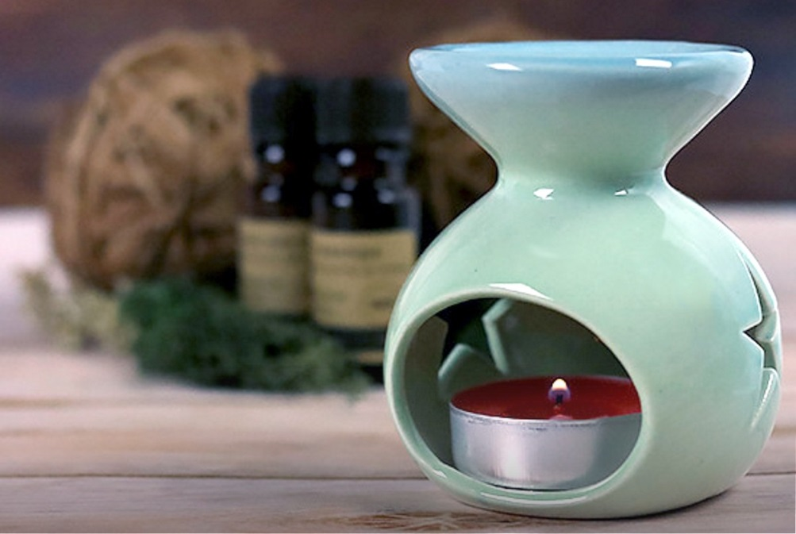

Точечный массаж в профилактике простудных заболеваний по А.А. Уманской.
На схеме даны точки, которые следует последовательно массировать.
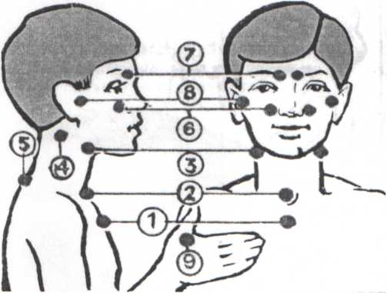
Точка 1. связана со слизистой трахеи, бронхов, а также костным мозгом. При массаже этой зоны уменьшается кашель, улучшается кроветворение.
Точка 2. регулирует иммунные функции организма. Повышает сопротивляемость к инфекционным заболеваниям.
Точка 3. Контролирует
химический состав крови и одновременно слизистую оболочку гортани.
Точка 4. шею необходимо массировать сверху вниз. Зоны шеи связаны с регулятором деятельности сосудов головы, шеи и туловища. Нормализируется работа вестибулярного аппарата.
Точка 5. расположена в области 7 шейного позвонка и первого грудного позвонка.
Точка 6. улучшает кровоснабжение слизистых оболочек носа и гайморовой полости. Дыхание через нос становится свободным, насморк проходит.
Точка 7. улучшается кровоснабжение в области глазного яблока и лобных отделов мозга.
Точка 8. массаж этой области воздействует на органы слуха и вестибулярный аппарат.
Точка 9. руки человека связаны со всеми органами. При массаже этих точек нормализуются многие функции организма.
Массаж надо делать 3 раза в день по 3 секунды (девять раз в одну сторону, девять раз в противоположную).
Ежедневно массируйте эти «волшебные точки».

